**LOGBOOK**

**“Kendali PID”**



**MII2316 – Praktikum Sistem Kendali**

**Pengampu : Dr. Dyah Aruming Tyas, S.Si.**

|  |  |  |
| --- | --- | --- |
| **Tanggal** | **:** | **11 Mei 2022** |
| **Nomor Eksperimen** | **:** | **8** |
| **Grup** | **:** | **-** |
| **Anggota** | **:** | **Kristian Bima Aryayudha** |
|  |  | **(20/455385/PA/19600)** |
| **Asisten** | **:** | **M. Ridho Fuadin** |

**PROGRAM STUDI S1 ELEKTRONIKA DAN INSTRUMENTASI**

**DEPARTEMEN ILMU KOMPUTER DAN ELEKTRONIKA**

**FAKULTAS MATEMATIKA DAN ILMU PENGETAHUAN ALAM**

**UNIVERSITAS GADJAH MADA**

**2021**

1. **Tujuan Praktikum**
2. Memahami kendali PID dalam mengatur karakteristik sistem.
3. Memahami penalaan koefisien PID melalui metode Ziegler-Nichols.
4. **Prosedur yang direncanakan**

Praktikum 1 :

1. Diketahui fungsi alih suatu sistem

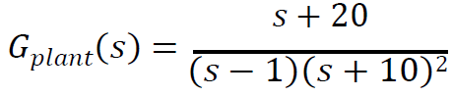

1. Mengamati kestabilan kritis sistem melalui grafik Nyquist.
2. Menentukan periode kestabilan kritis sistem.
3. Merancang sistem kendali PD. Mengamati tanggapannya dengan metode kedua.
4. Merancang sistem kendali PI. Mengamati tanggapannya dengan metode kedua.
5. Merancang sistem kendali PID. Mengamati tanggapannya dengan metode kedua.
6. Merancang simulasi sistem beserta kendalinya dalam Simulink.
7. Mengamati karakteristik tanggapan dari masing-masing sistem dengan kendali yang berbeda.

Praktikum 2 :

1. Diketahui fungsi alih suatu sistem

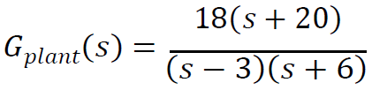

1. Mengamati kestabilan kritis sistem melalui grafik Nyquist.
2. Menentukan periode kestabilan kritis sistem.
3. Merancang sistem kendali PD. Mengamati tanggapannya dengan metode kedua.
4. Merancang sistem kendali PI. Mengamati tanggapannya dengan metode kedua.
5. Merancang sistem kendali PID. Mengamati tanggapannya dengan metode kedua.
6. Merancang simulasi sistem beserta kendalinya dalam Simulink.
7. Mengamati karakteristik tanggapan dari masing-masing sistem dengan kendali yang berbeda.
8. **Daftar Peralatan**

|  |  |  |
| --- | --- | --- |
| Nama | Model | S/N |
| MATLAB | R2021b | - |
| Laptop | Dell 3585 |  |

1. **Prosedur dan Temuan Aktual**

Praktikum 1

1. Fungsi alih suatu sistem

|  |
| --- |
| G = tf([1 20],[1 19 80 -100]) |

1. Kestabilan kritis sistem melalui grafik Nyquist

|  |
| --- |
| figure(1)  nyquist(G) |

1. Periode kestabilan kritis sistem

|  |
| --- |
| Kcr = db2mag(64.2)  Pcr = 2*pi/41.2 |

1. Sistem kendali PD

|  |
| --- |
| s = tf('s');  Kp_pd = 0.6*Kcr  Td_pd = 0.125*Pcr  Gc_pd = Kp_pd*(1+Td_pd*s)  Gcl_pd = feedback(Gc_pd*G,1)  figure(2)  step(Gcl_pd)  title('Sistem Kendali PD') |

1. Sistem kendali PI

|  |
| --- |
| Kp_pi = 0.45*Kcr  Ti_pi = (1/1.2)*Pcr  Gc_pi = Kp_pi*(1+(1/Ti_pi*s))  Gcl_pi = feedback(Gc_pi*G,1)  figure(3)  step(Gcl_pi)  title('Sistem Kendali PI') |

1. Sistem kendali PID

|  |
| --- |
| Kp_pid = 0.6*Kcr  Ti_pid = 0.5*Pcr  Td_pid = 0.125*Pcr  Gc_pid = Kp_pid*(1+(1/(Ti_pid*s)+Td_pid*s))  Gcl_pid = feedback(Gc_pid*G,1)  figure(4)  step(Gcl_pid)  title('Sistem Kendali PID') |

1. Simulasi sistem beserta kendalinya dalam Simulink

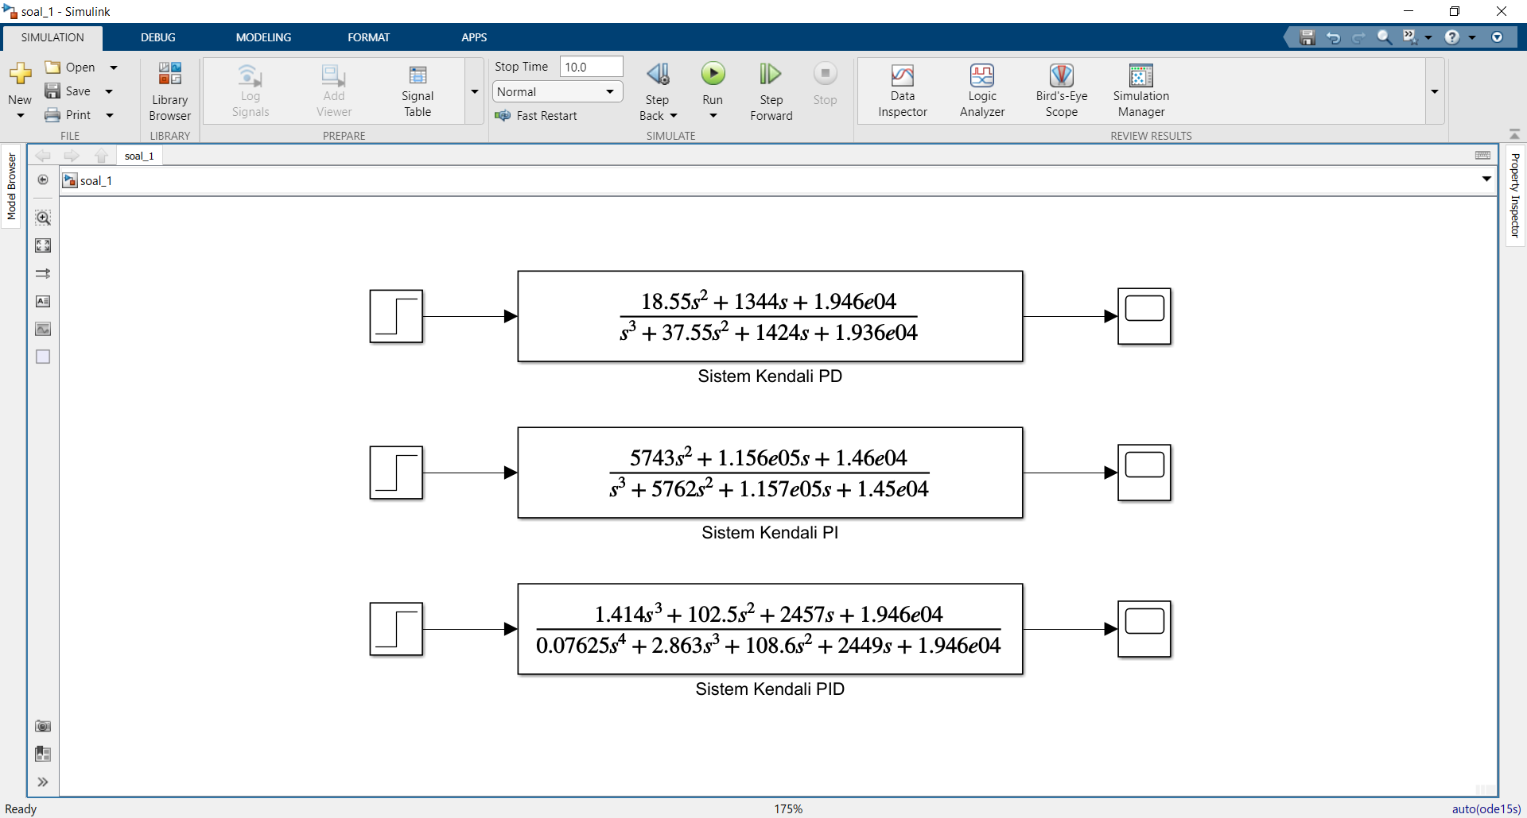

Praktikum 2

1. Fungsi alih suatu sistem

|  |
| --- |
| G = tf([18 360],[1 3 -18]) |

1. Kestabilan kritis sistem melalui grafik Nyquist

|  |
| --- |
| figure(1)  nyquist(G) |

1. Periode kestabilan kritis sistem

|  |
| --- |
| Kcr = db2mag(-26)  Pcr = 2*pi/22.9 |

1. Sistem kendali PD

|  |
| --- |
| s = tf('s');  Kp_pd = 0.6*Kcr  Td_pd = 0.125*Pcr  Gc_pd = Kp_pd*(1+Td_pd*s)  Gcl_pd = feedback(Gc_pd*G,1)  figure(2)  step(Gcl_pd)  title('Sistem Kendali PD') |

1. Sistem kendali PI

|  |
| --- |
| Kp_pi = 0.45*Kcr  Ti_pi = (1/1.2)*Pcr  Gc_pi = Kp_pi*(1+(1/Ti_pi*s))  Gcl_pi = feedback(Gc_pi*G,1)  figure(3)  step(Gcl_pi)  title('Sistem Kendali PI') |

1. Sistem kendali PID

|  |
| --- |
| Kp_pid = 0.6*Kcr  Ti_pid = 0.5*Pcr  Td_pid = 0.125*Pcr  Gc_pid = Kp_pid*(1+(1/(Ti_pid*s)+Td_pid*s))  Gcl_pid = feedback(Gc_pid*G,1)  figure(4)  step(Gcl_pid)  title('Sistem Kendali PID') |

1. Simulasi sistem beserta kendalinya dalam Simulink

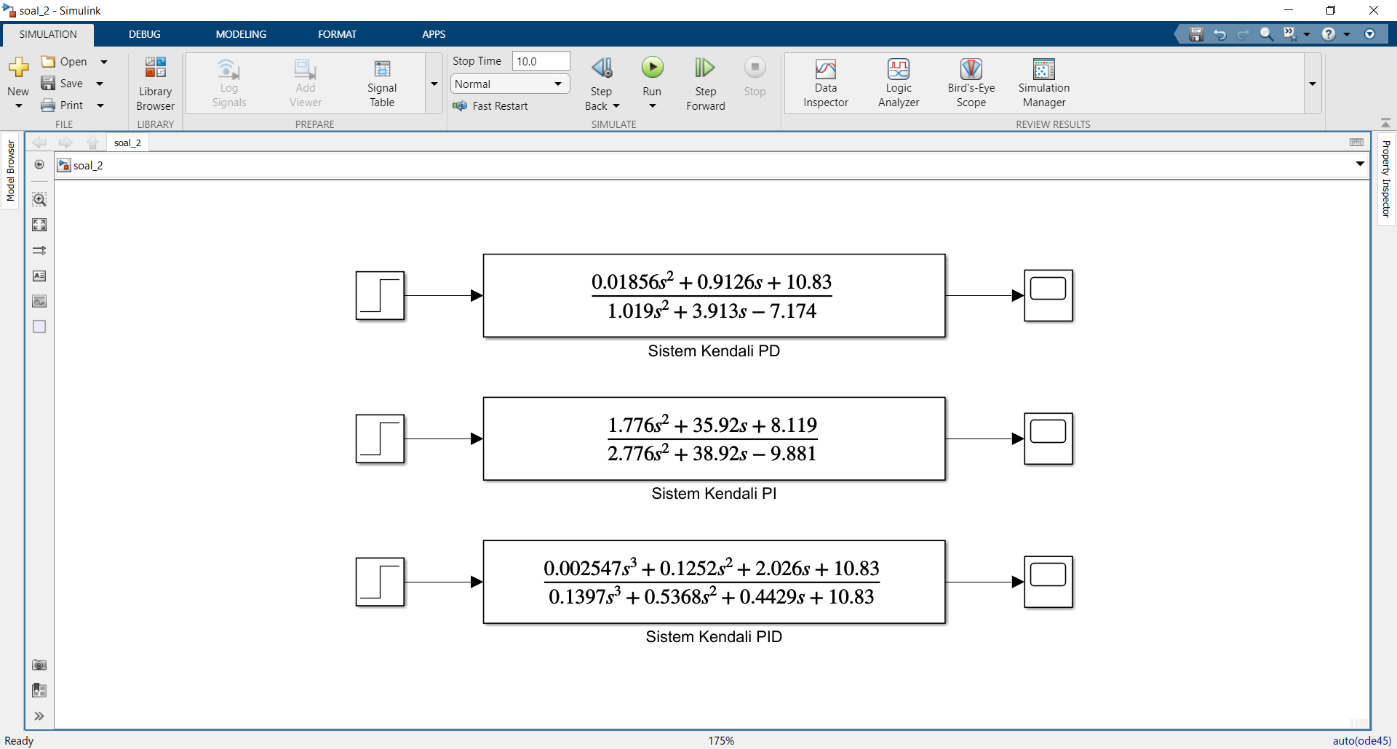

1. **Hasil**

Praktikum 1

1. Fungsi alih suatu sistem

|  |
| --- |
| G =    s + 20  -------------------------  s^3 + 19 s^2 + 80 s - 100    Continuous-time transfer function. |

1. Kestabilan kritis sistem melalui grafik Nyquist

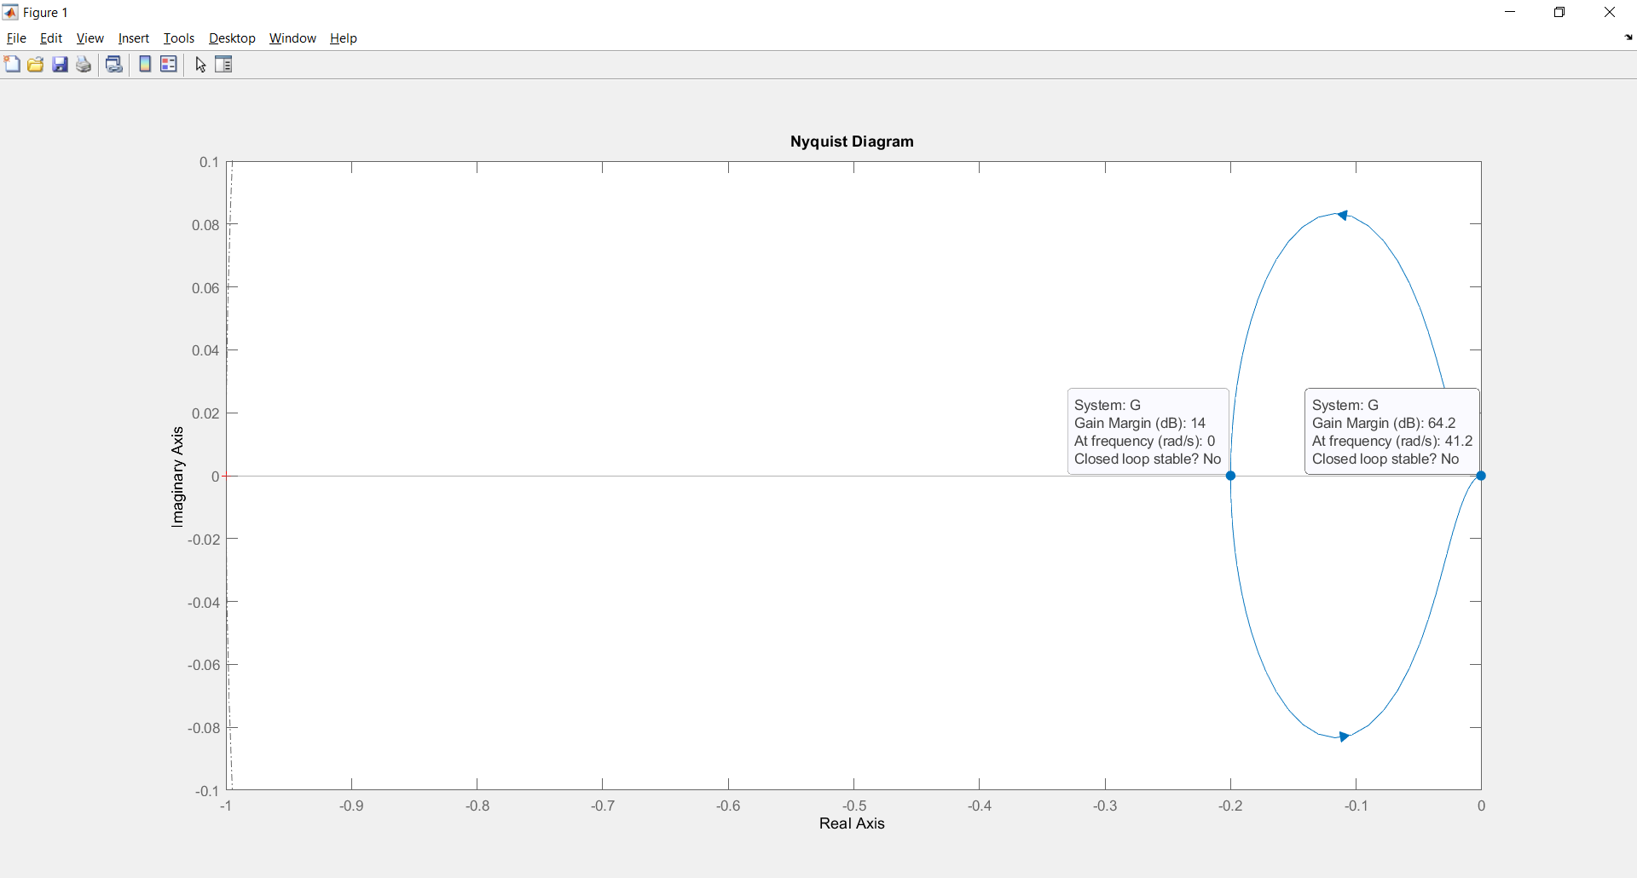

1. Periode kestabilan kritis sistem

|  |
| --- |
| Kcr =  1.6218e+03  Pcr =  0.1525 |

1. Sistem kendali PD

|  |
| --- |
| Kp_pd =  973.0861  Td_pd =  0.0191  Gc_pd =    18.55 s + 973.1    Continuous-time transfer function.  Gcl_pd =    18.55 s^2 + 1344 s + 1.946e04  -----------------------------------  s^3 + 37.55 s^2 + 1424 s + 1.936e04    Continuous-time transfer function. |

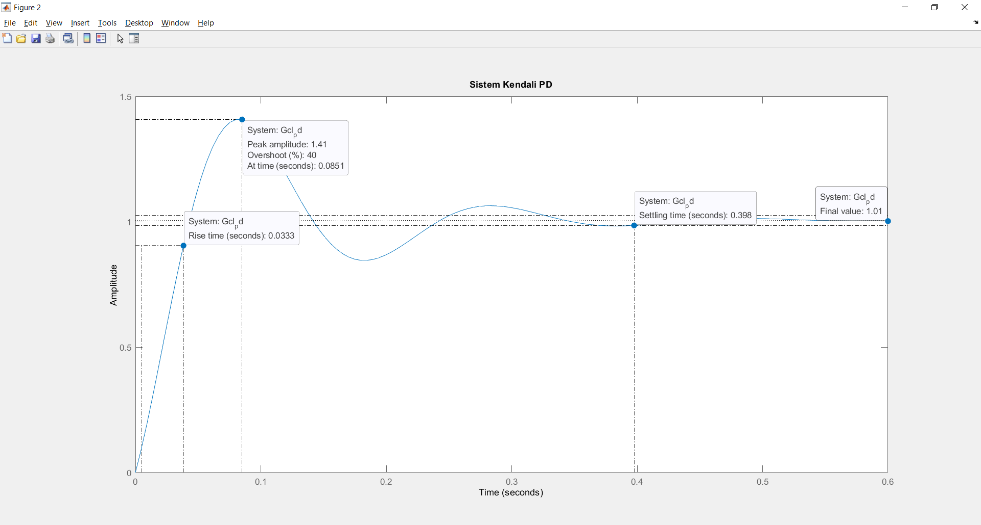

1. Sistem kendali PI

|  |
| --- |
| Kp_pi =  729.8145  Ti_pi =  0.1271  Gc_pi =    5743 s + 729.8    Continuous-time transfer function.  Gcl_pi =    5743 s^2 + 1.156e05 s + 1.46e04  -------------------------------------  s^3 + 5762 s^2 + 1.157e05 s + 1.45e04    Continuous-time transfer function. |

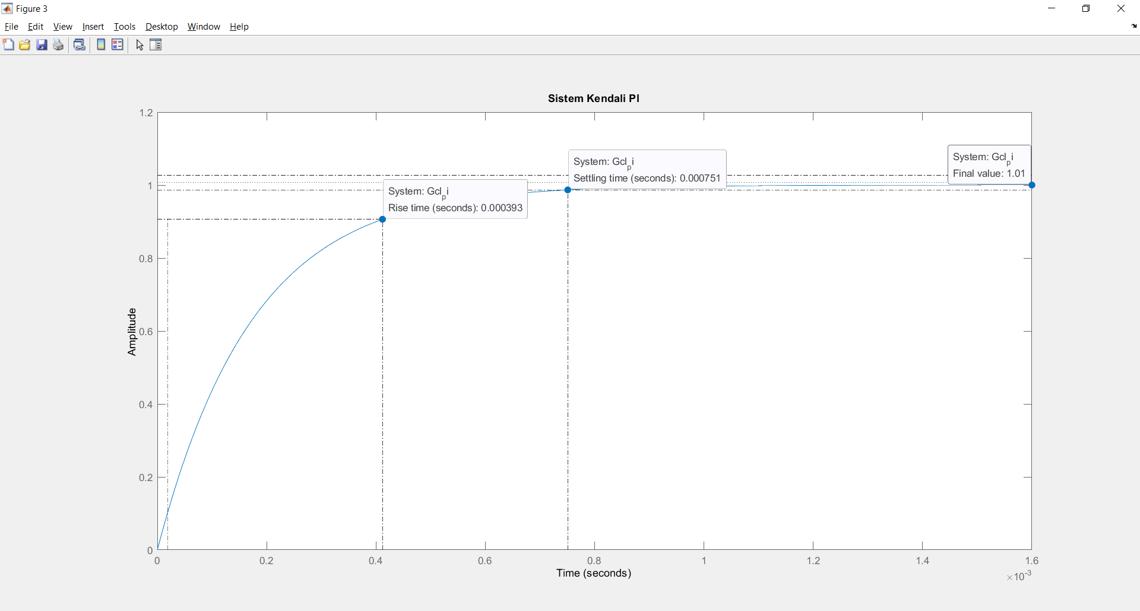

1. Sistem kendali PID

|  |
| --- |
| Kp_pid =  973.0861  Ti_pid =  0.0763  Td_pid =  0.0191  Gc_pid =    1.414 s^2 + 74.2 s + 973.1  --------------------------  0.07625 s    Continuous-time transfer function.  Gcl_pid =    1.414 s^3 + 102.5 s^2 + 2457 s + 1.946e04  -------------------------------------------------------  0.07625 s^4 + 2.863 s^3 + 108.6 s^2 + 2449 s + 1.946e04    Continuous-time transfer function. |

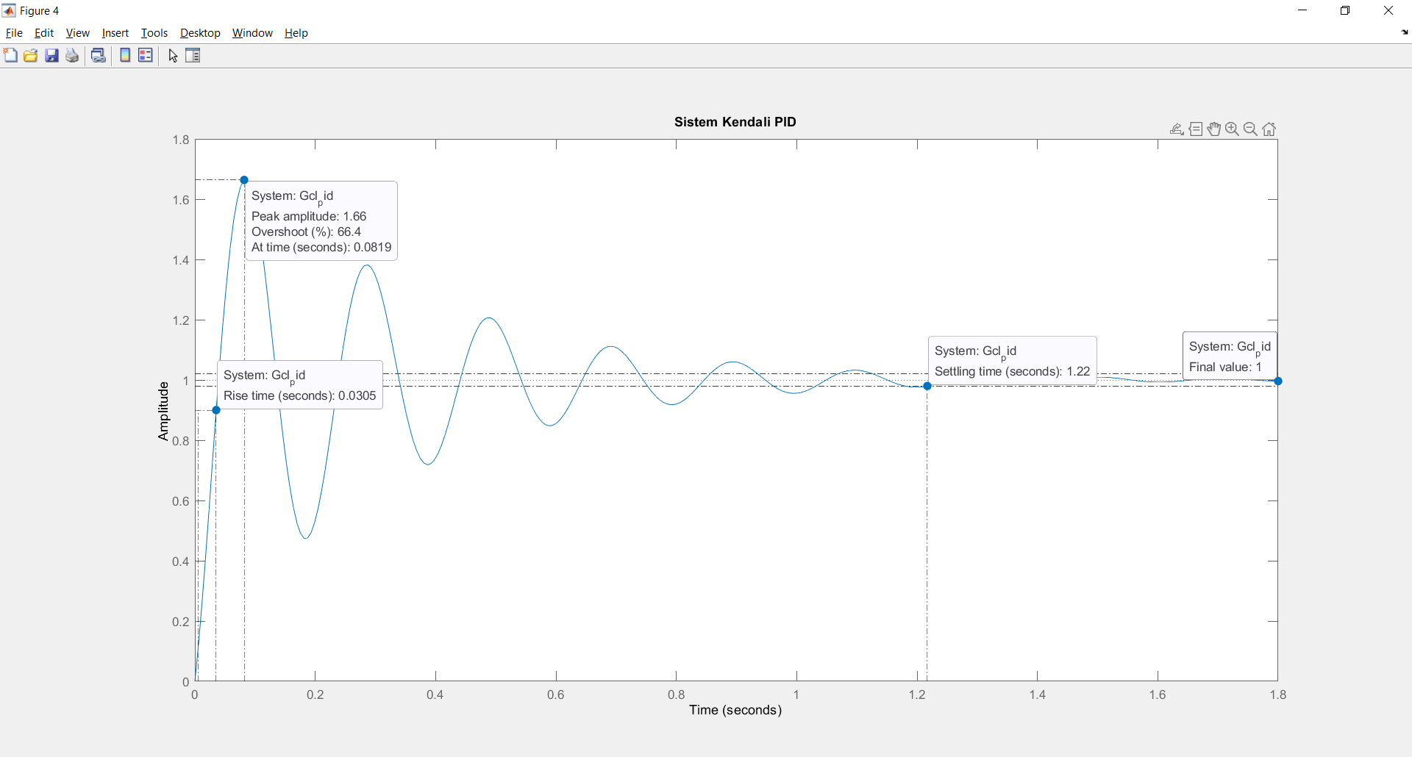

1. Simulasi sistem beserta kendalinya dalam Simulink

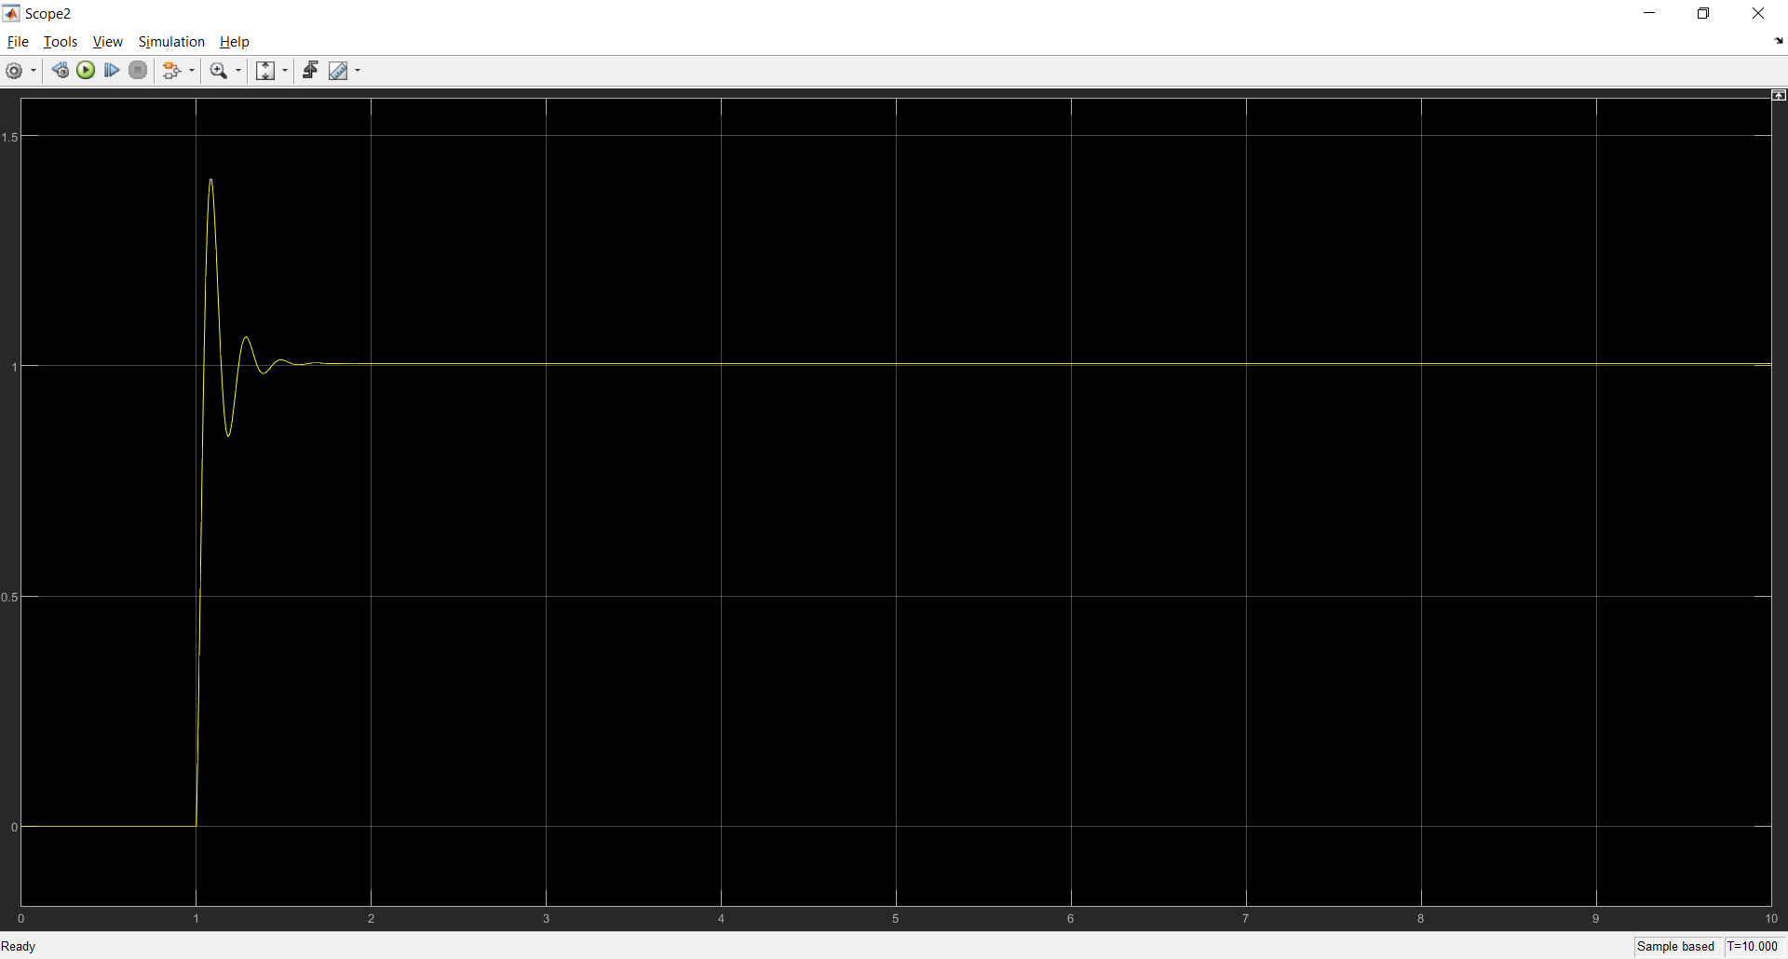

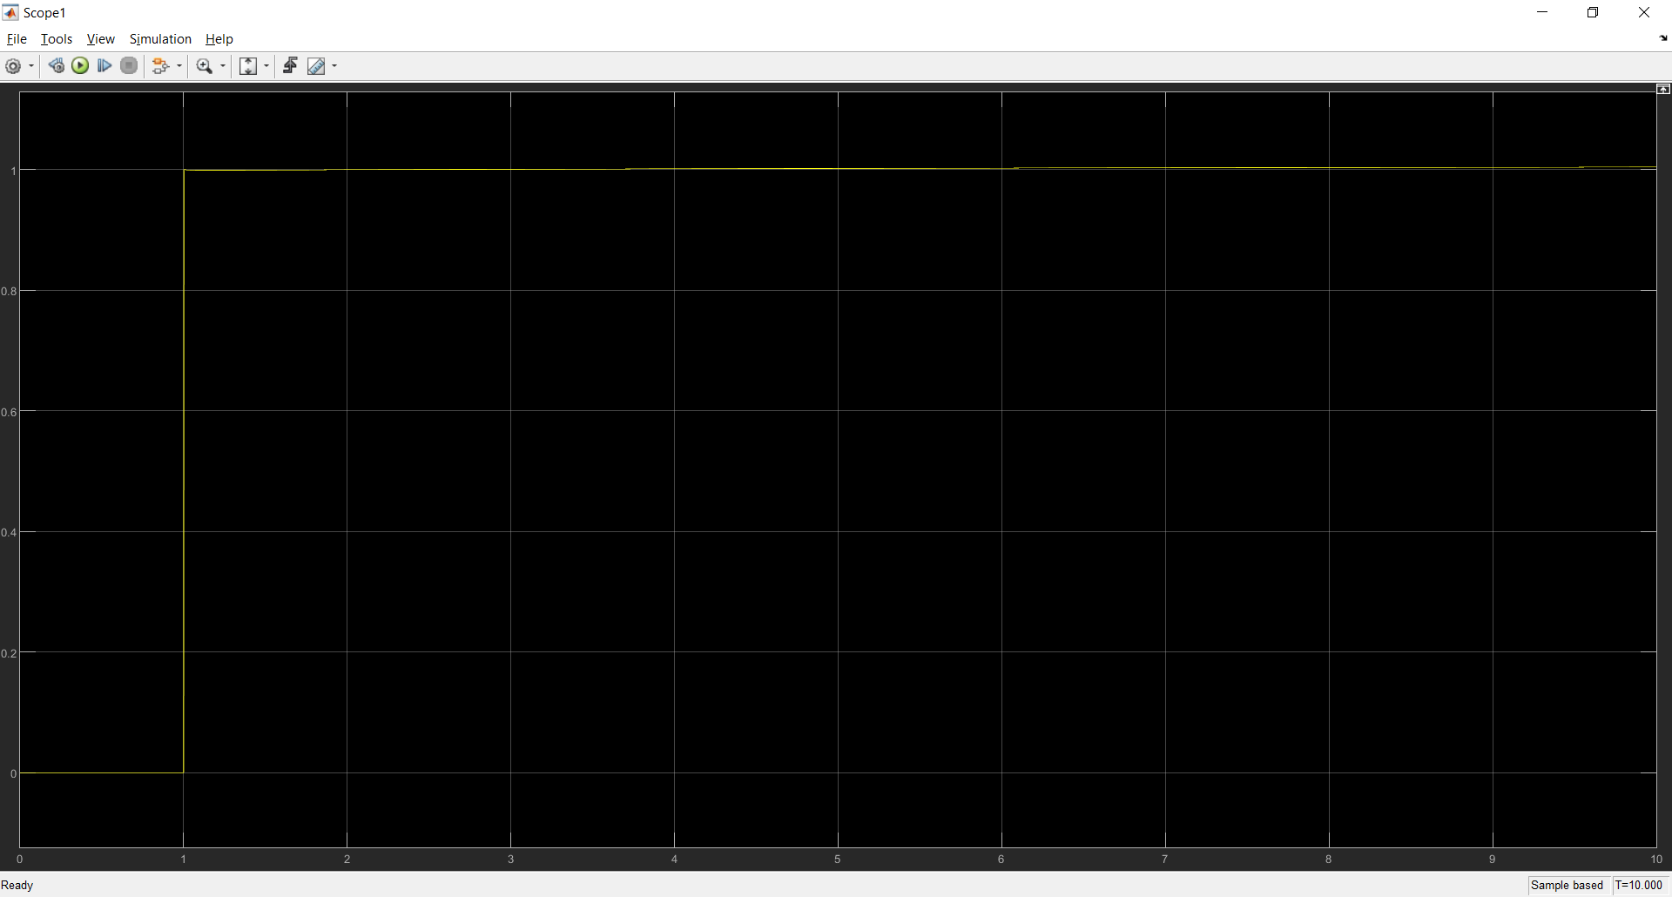

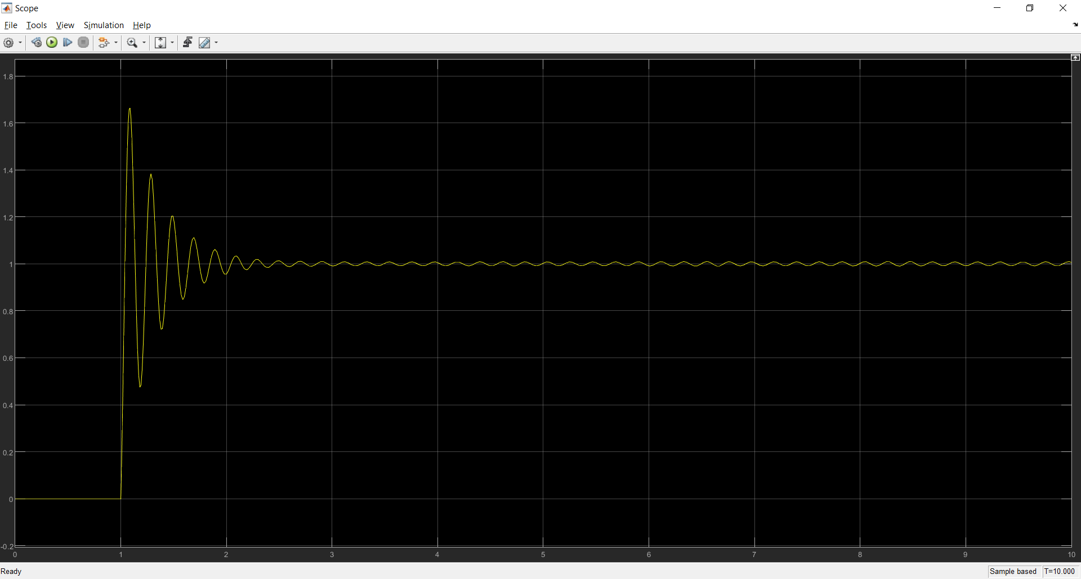

Praktikum 2

1. Fungsi alih suatu sistem

|  |
| --- |
| G =    18 s + 360  --------------  s^2 + 3 s - 18    Continuous-time transfer function. |

1. Kestabilan kritis sistem melalui grafik Nyquist

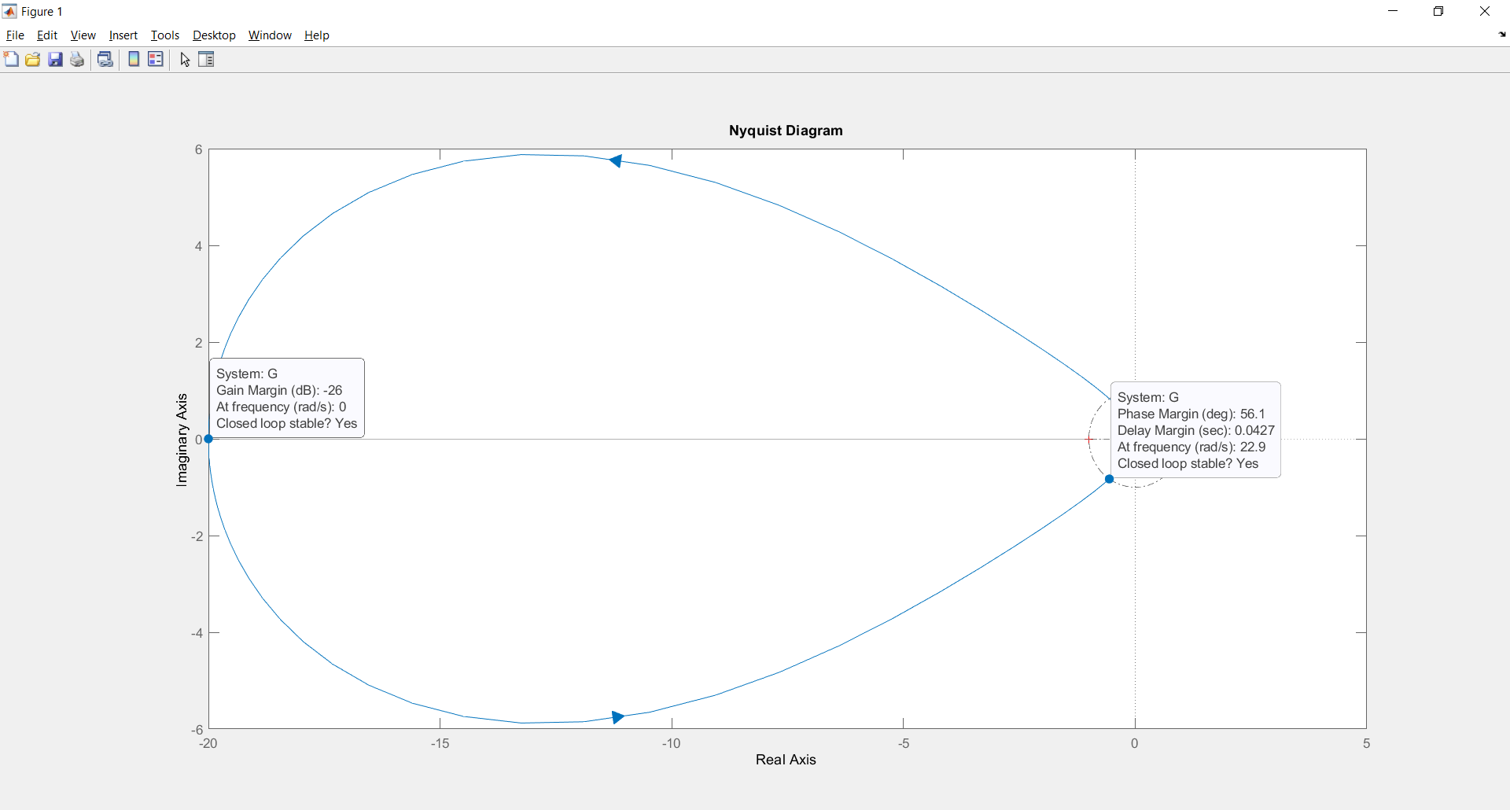

1. Periode kestabilan kritis sistem

|  |
| --- |
| Kcr =  0.0501  Pcr =  0.2744 |

1. Sistem kendali PD

|  |
| --- |
| Kp_pd =  0.0301  Td_pd =  0.0343  Gc_pd =    0.001031 s + 0.03007    Continuous-time transfer function.  Gcl_pd =    0.01856 s^2 + 0.9126 s + 10.83  ------------------------------  1.019 s^2 + 3.913 s - 7.174    Continuous-time transfer function. |

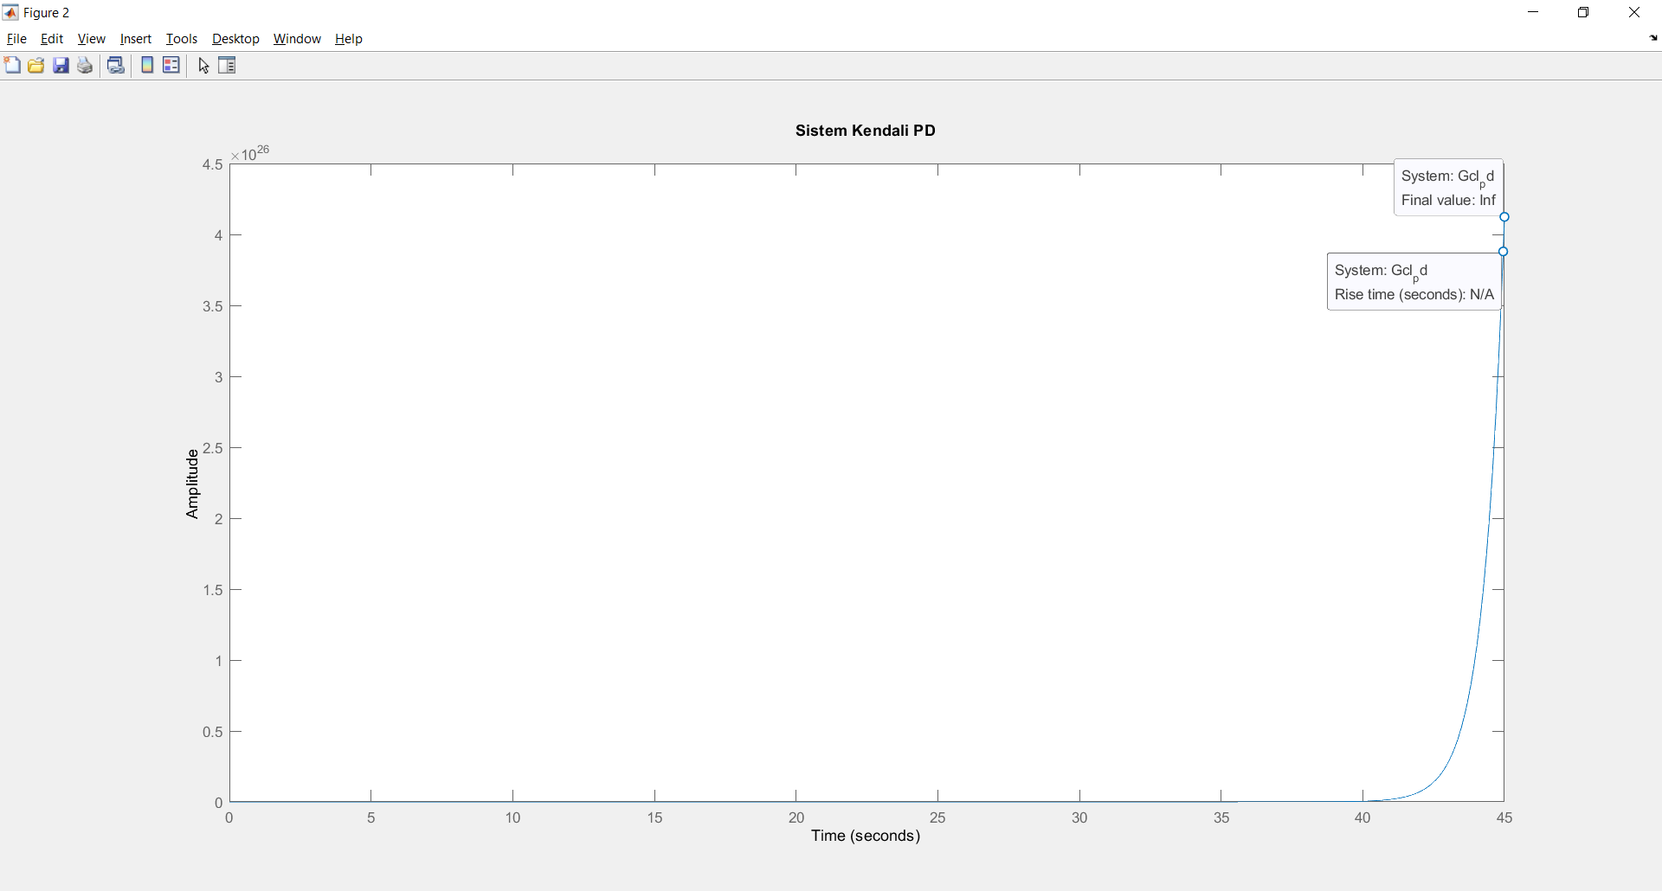

1. Sistem kendali PI

|  |
| --- |
| Kp_pi =  0.0226  Ti_pi =  0.2286  Gc_pi =    0.09864 s + 0.02255    Continuous-time transfer function.  Gcl_pi =    1.776 s^2 + 35.92 s + 8.119  ---------------------------  2.776 s^2 + 38.92 s - 9.881    Continuous-time transfer function. |

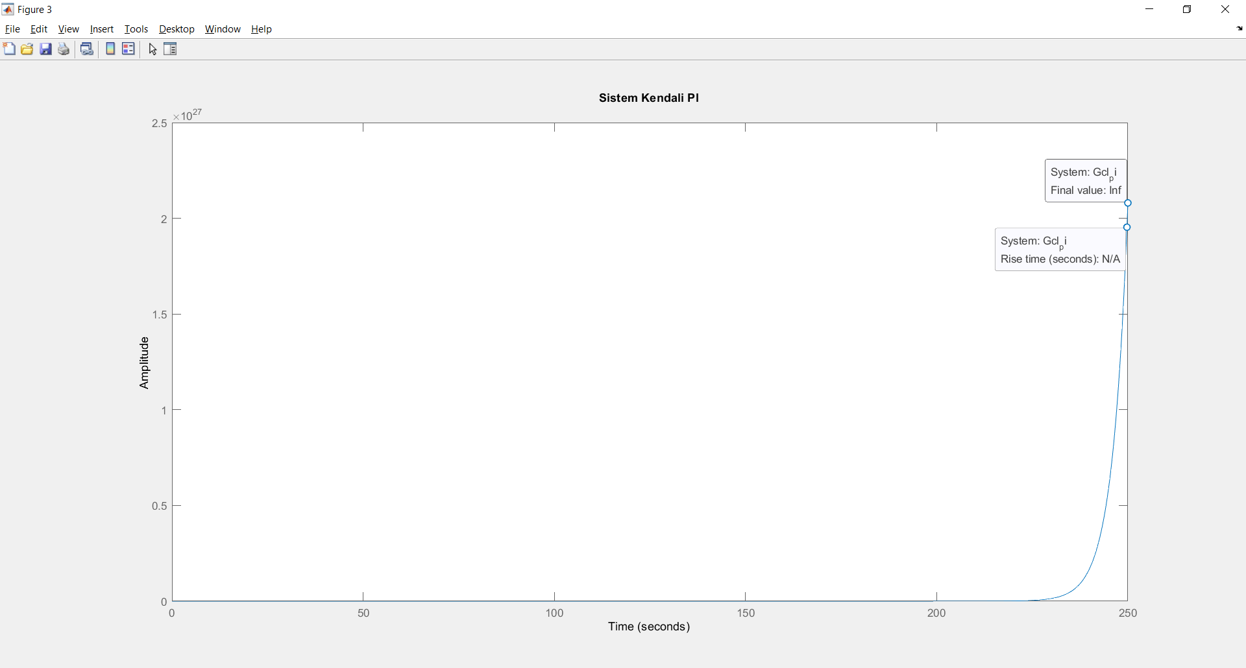

1. Sistem kendali PID

|  |
| --- |
| Kp_pid =  0.0301  Ti_pid =  0.1372  Td_pid =  0.0343  Gc_pid =    0.0001415 s^2 + 0.004125 s + 0.03007  ------------------------------------  0.1372 s    Continuous-time transfer function.  Gcl_pid =    0.002547 s^3 + 0.1252 s^2 + 2.026 s + 10.83  -------------------------------------------  0.1397 s^3 + 0.5368 s^2 - 0.4429 s + 10.83    Continuous-time transfer function. |

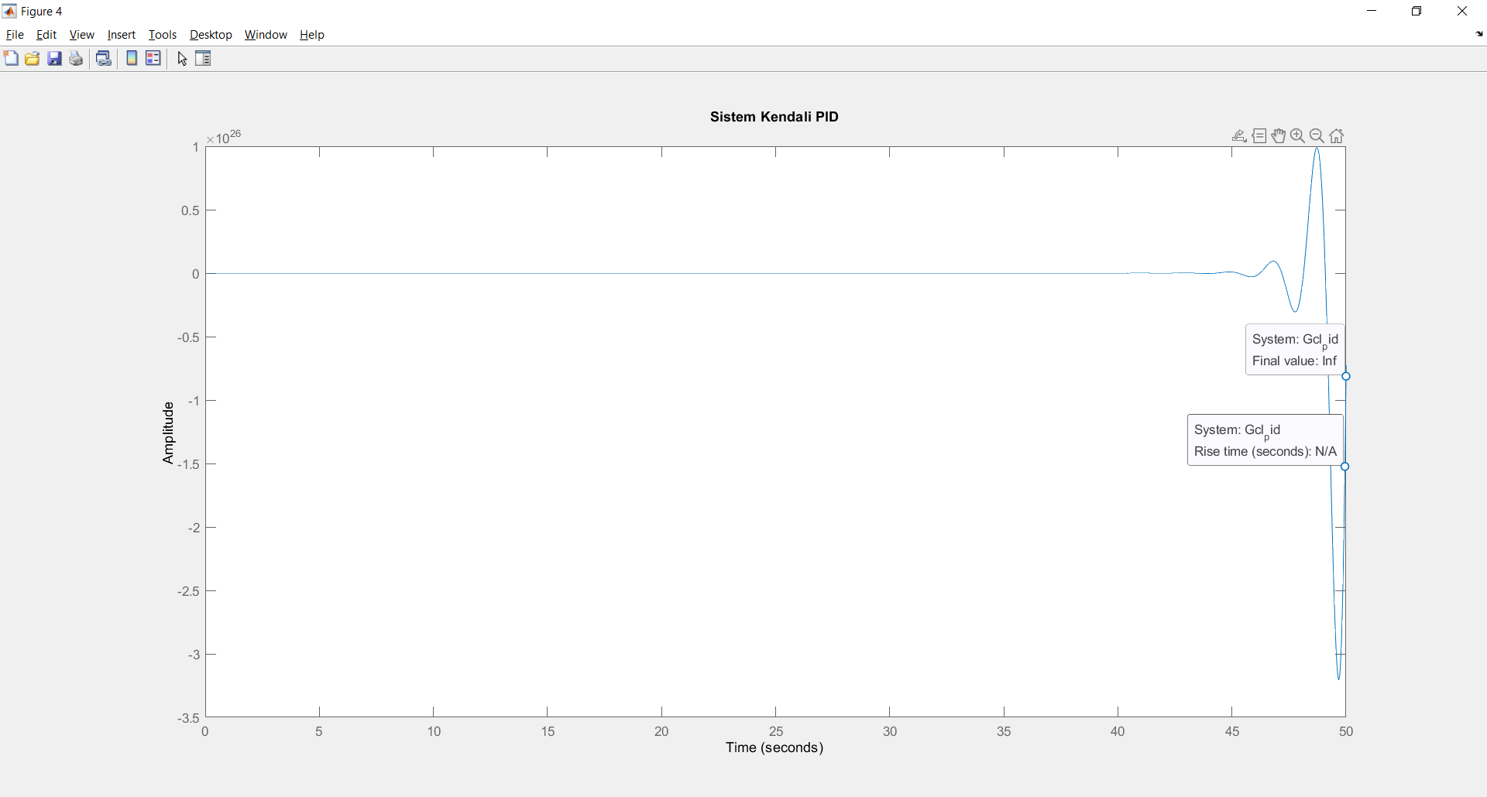

1. Simulasi sistem beserta kendalinya dalam Simulink

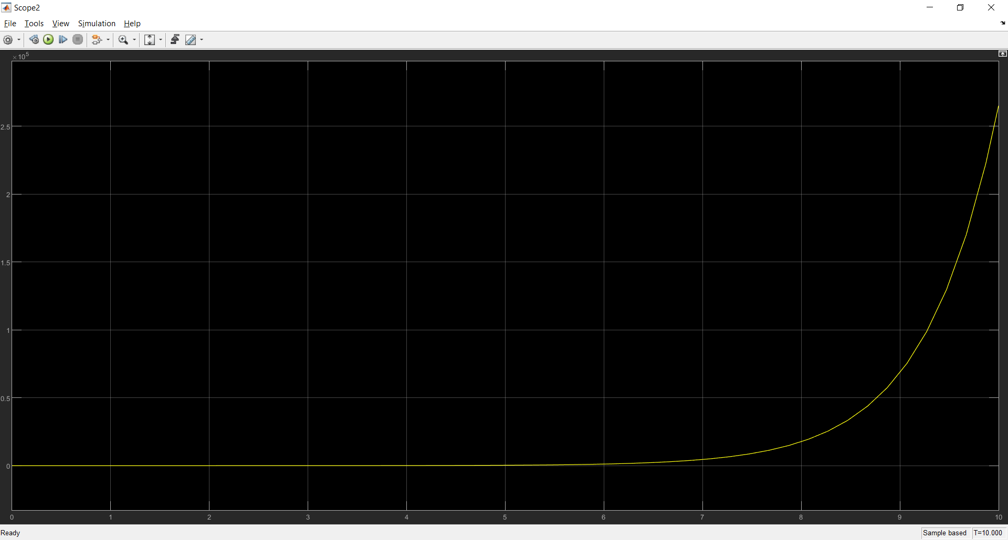

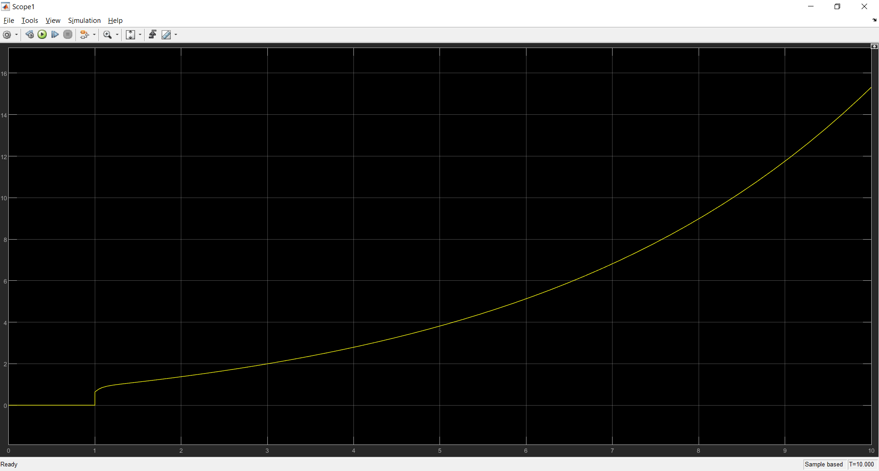

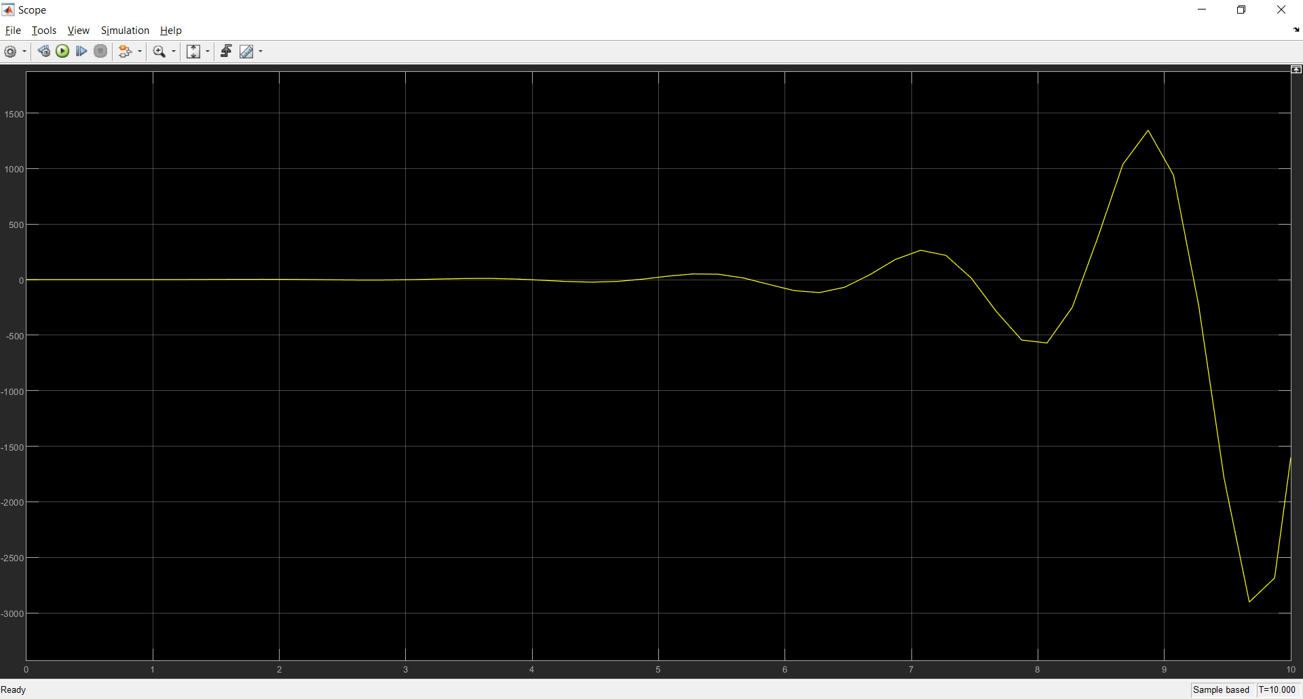

1. **Analisis dan Diskusi**

Praktikum 1

* Berdasarkan grafik Nyquist, kestabilan kritis dari sistem tersebut diperoleh pada gain margin 64.2 dB. Nilai tersebut kemudian dikonversikan dalam skala linier Kcr yaitu bernilai 1.6218e+03. Berdasarkan grafik Nyquist, frekuensi stabil kritis adalah 41.2 rad/s. Nilai tersebut dikonversikan dalam satuan periode Pcr yaitu bernilai 0.1525 s. Nilai Kcr dan Pcr yang telah diperoleh kemudian dijadikan sebagai parameter dalam rumus tuning kendali PID metode kedua Ziegler-Nichols.
* Berdasarkan step response sistem kendali PD, diperoleh nilai Kp 973.0861 dan Td 0.0191. Fungsi alih kendali PD adalah 18.55 s + 973.1. Fungsi alih kalang tertutup dengan kendali PD adalah (18.55 s^2 + 1344 s + 1.946e04)/( s^3 + 37.55 s^2 + 1424 s + 1.936e04).
* Berdasarkan step response sistem kendali PI, diperoleh nilai Kp 729.8145 dan Ti 0.1271. Fungsi alih kendali PI adalah 5743 s + 729.8. Fungsi alih kalang tertutup dengan kendali PI adalah (5743 s^2 + 1.156e05 s + 1.46e04)/( s^3 + 5762 s^2 + 1.157e05 s + 1.45e04).
* Berdasarkan step response sistem kendali PID, diperoleh nilai Kp 973.0861, Ti 0.0763, dan Td 0.0191. Fungsi alih kendali PID adalah (1.414 s^2 + 74.2 s + 973.1)/( 0.07625 s). Fungsi alih kalang tertutup dengan kendali PID adalah (1.414 s^3 + 102.5 s^2 + 2457 s + 1.946e04)/( 0.07625 s^4 + 2.863 s^3 + 108.6 s^2 + 2449 s + 1.946e04).
* Simulasi ketiga sistem tersebut beserta kendalinya juga dilakukan dalam Simulink. Pada Simulink dilakukan pengamatan terhadap grafik step response masing-masing penerapan kendali pada sistem. Berdasarkan simulasi pada Simulink, sistem dengan kendali PD terdapat overshoot. Sistem dengan kendali PID terdapat osilasi yang stabil menuju final value. Sistem dengan kendali PI lebih unggul dibandingkan yang lain karena tidak ada overshoot dan osilasi.

Praktikum 2

* Berdasarkan grafik Nyquist, kestabilan kritis dari sistem tersebut diperoleh pada gain margin -26 dB. Nilai tersebut kemudian dikonversikan dalam skala linier Kcr yaitu bernilai 0.0501. Berdasarkan grafik Nyquist, frekuensi stabil kritis adalah 22.9 rad/s. Nilai tersebut dikonversikan dalam satuan periode Pcr yaitu bernilai 0.2744 s. Nilai Kcr dan Pcr yang telah diperoleh kemudian dijadikan sebagai parameter dalam rumus tuning kendali PID metode kedua Ziegler-Nichols.
* Berdasarkan step response sistem kendali PD, diperoleh nilai Kp 0.0301 dan Td 0.0343. Fungsi alih kendali PD adalah 0.001031 s + 0.03007. Fungsi alih kalang tertutup dengan kendali PD adalah (0.01856 s^2 + 0.9126 s + 10.83)/( 1.019 s^2 + 3.913 s - 7.174).
* Berdasarkan step response sistem kendali PI, diperoleh nilai Kp 0.0226 dan Ti 0.2286. Fungsi alih kendali PI adalah 0.09864 s + 0.02255. Fungsi alih kalang tertutup dengan kendali PI adalah (1.776 s^2 + 35.92 s + 8.119)/( 2.776 s^2 + 38.92 s - 9.881).
* Berdasarkan step response sistem kendali PID, diperoleh nilai Kp 0.0301, Ti 0.1372, dan Td 0.0343. Fungsi alih kendali PID adalah (0.0001415 s^2 + 0.004125 s + 0.03007)/( 0.1372 s). Fungsi alih kalang tertutup dengan kendali PID adalah (0.002547 s^3 + 0.1252 s^2 + 2.026 s + 10.83)/( 0.1397 s^3 + 0.5368 s^2 - 0.4429 s + 10.83).
* Simulasi ketiga sistem tersebut beserta kendalinya juga dilakukan dalam Simulink. Pada Simulink dilakukan pengamatan terhadap grafik step response masing-masing penerapan kendali pada sistem.
* Dilakukan pengamatan terhadap tanggap fungsi langkah dari fungsi alih kalang tertutup untuk ketiga tuning yang telah dilakukan. Ketiga kendali menghasilkan grafik yang memiliki karakteristik sama untuk rise time (N/A) dan final valuenya (Inf). Untuk kendali PD dan PI, dihasilkan grafik dengan bentuk yang sama namun berbeda scalenya dan tidak bisa diamati lebih rinci. Pada kendali PID, terjadi overshoot kemudian undershoot sebelum menuju final value infinitynya.

1. **Kesimpulan dan Rekomendasi**

Kesimpulan :

Pengaruh Kp, Ki, dan Kd terhadap karakteristik step response

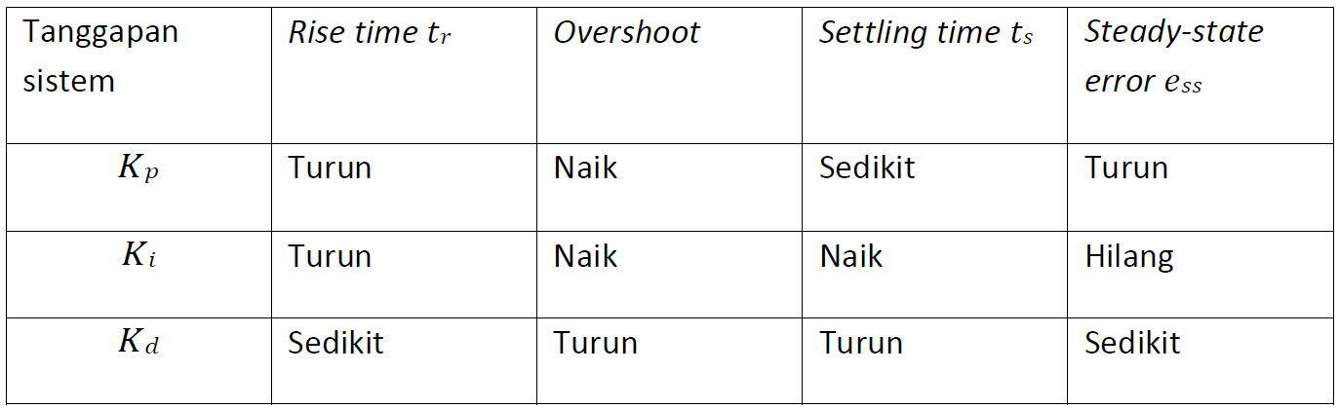

Nilai koefisien Kp, Ti, dan Td untuk jenis kendali P, PI, dan PID



Saran : sebaiknya dosen atau asisten praktikum memberi informasi paling lambat H-1 sebelum praktikum dimulai apabila terdapat kelas praktikum ketika ada acara fakultas.